**关于上海地区别墅结构选型分析**

张娟娟

（上海城乡建筑设计院有限公司，上海,201103）

[摘 要] 为贯彻落实上海市政府制定的关于住房预制率和装配率的要求，切实做好本市装配式建筑推进工作，进一步强化绿色建筑发展推进力度，同时提升建筑性能，上海市别墅的设计也希望能够充分贯彻落实装配式的推进，本文通过对上海市某别墅的三种结构布置形式的优缺点进行分析，以及对不同结构形式的造价进行对比分析，得出上海市别墅采用哪种结构形式更为可行的结论，对今后上海市别墅的设计选型具有一定的参考意义。

[关键词] 上海市别墅；结构形式；预制率计算；经济性

0 概述

上海市某别墅，户型地下1~2层，地上两层（带闷顶层）。为了贯彻上海市对于住宅预制装配的要求，别墅采用三种结构形式：1、装配式框架结构；2、装配式剪力墙结构；3、钢结构框架。对三种结构形式的综合性能分析及造价分析如下：

1 不同结构形式的优缺点分析研究

装配式结构节能、环保、施工周期短；但装配式结构也存在外墙密封防水效果较差，灌浆不密实等问题。

装配式结构，预制构件常规选用优先为叠合楼板、预制楼梯、预制外墙以及竖向受力构件。此别墅仅为两层，可预制构件仅为叠合楼板、预制外墙。预制构件需从一层剪力墙（框架柱）开始做起。预估算别墅预制率仅为30%左右，远低于上海预制率不低于40%的规定。因此采用装配式结构的可行性较小。

无论装配式剪力墙还是装配式框架，预制板厚至少130mm，且均需遵循装配构件标准化、模数化的要求，对于此，建筑需要结合结构预制构件拆分进行相应的调整，如此一来，别墅本身的多样性和灵活性的要求就会减弱。预制墙从首层开始，靠近地坪处对建筑防水不利。

上海地区预制率计算采用方法二，如下图所示：

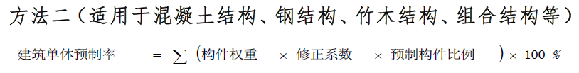

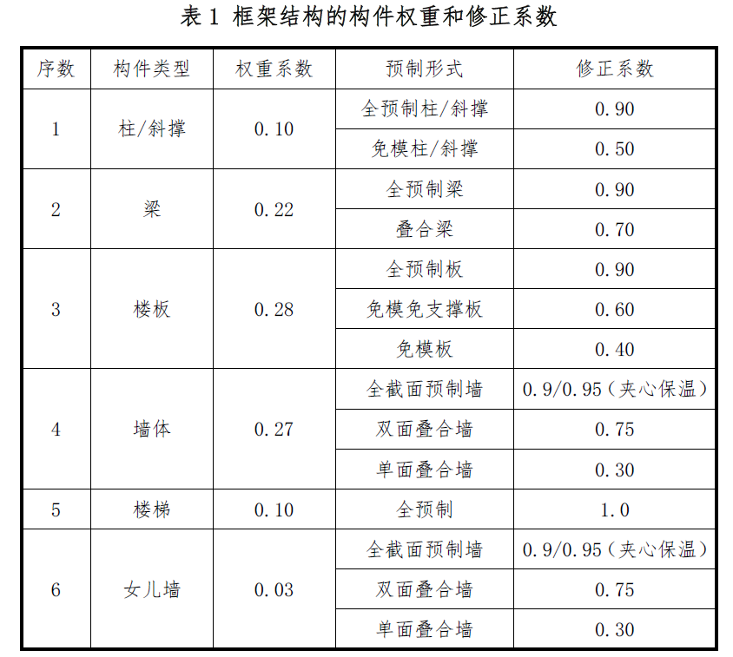

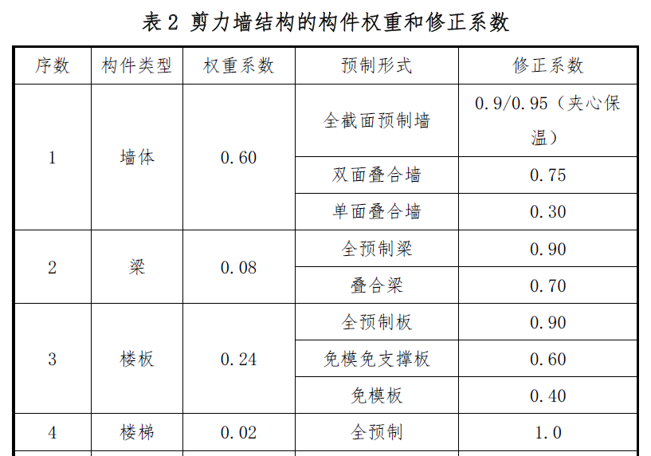

以上海某别墅165户型为例，对于装配式框架结构和装配式剪力墙结构的可行性开展如下分析：

1.1 装配式框架结构

装配式框架结构为了满足装配式施工要求，预制框架柱截面至少500x500，且预制梁与预制柱须居中布置，避让钢筋，因此会凸进凸出，影响建筑功能及立面。上海某别墅165户型楼梯为三跑式楼梯，因此楼梯无法预制。预制构件仅为预制框架柱梁、预制楼板、预制外墙。预制构件的权重系数非常小，建筑功能及装配率均不能达到要求。500x500预制柱布置如下图所示：

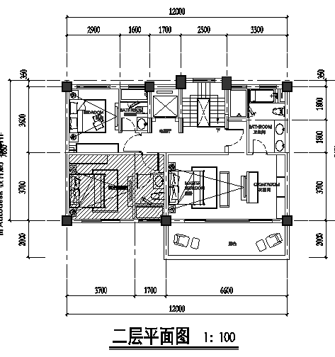

因此，别墅不推荐采用装配式框架结构。

1.2 装配式剪力墙结构

装配式剪力墙结构长墙会较多，尤其是四角的位置，因此墙体延伸到地下室会影响地下室建筑功能，装配式剪力墙布置如下：

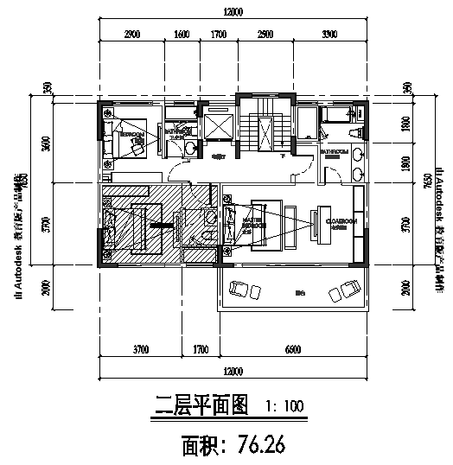

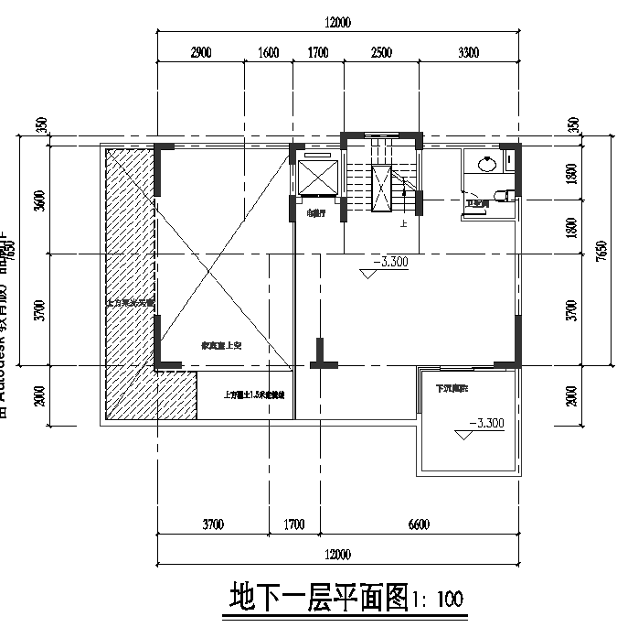

对于装配式剪力墙结构同时采用方法一和方法二计算预制率：

1.2.1 采用方法二计算装配式剪力墙结构预制率

该户型预制构件为：预制楼板、预制外墙、预制剪力墙。下图为预制构件拆分图，菱形格所示为预制结构板，外围虚线为预制外墙示意，实线为现浇墙示意，目前上海市对于预制率要求是不低于40%。根据有利的预制率计算方法二的结果如下：

（1）15%预制率情况的预制范围为：

a．预制楼板范围为二层楼板（除厨卫外）及闷顶层楼板；

b．一层二层东西两侧预制外墙；

c．二层南侧预制露台；

（2）30%预制率情况的预制范围为：

a．预制楼板范围为二层楼板（除厨卫外）及闷顶层楼板；

b．一层二层周边所有预制外墙（除北面楼梯处外墙、南侧大露台有大窗处外墙）；

c．二层南侧预制露台；

（3）上海市40%的预制率要求基本无法实现。

下图为预制构件拆分图：

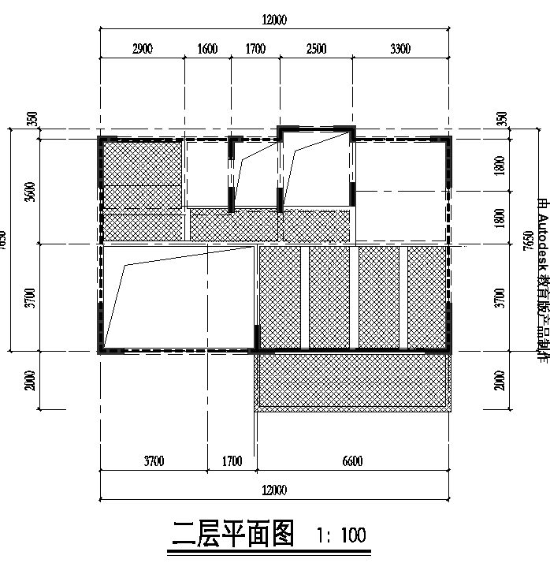

* + 1. 采用方法一计算装配式剪力墙结构预制率

1、仅楼板预制，预制范围为二层楼板（除厨卫外）及闷顶层楼板，预制率为8.04%；以下为各层预制叠合板拆分图及预制率计算结果：

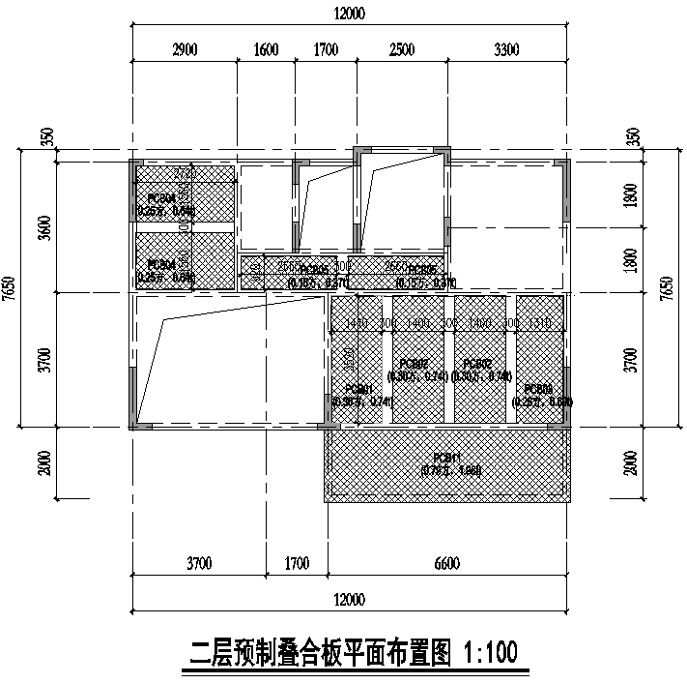

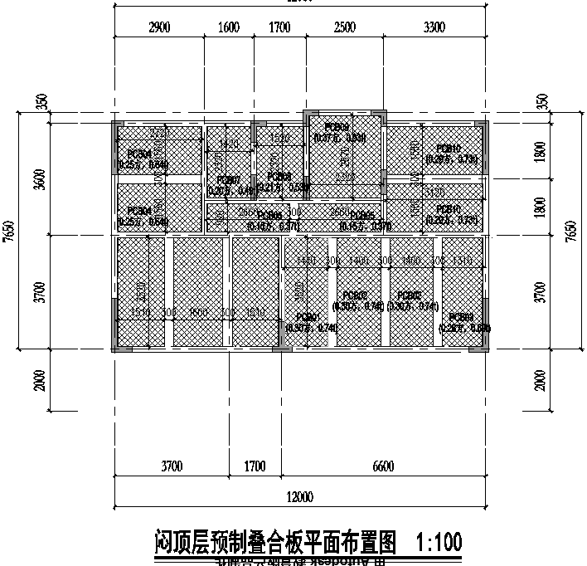

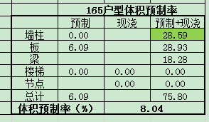

2、在预制板的基础上，加上东西两侧山墙的预制，预制外墙YWQ1（图中云线所示）范围从二层做起，预制率为15.33%；预制率结果同时受层高的限制，层高按3.9计算；新加预制外墙YWQ1拆分图及预制率计算结果如下：

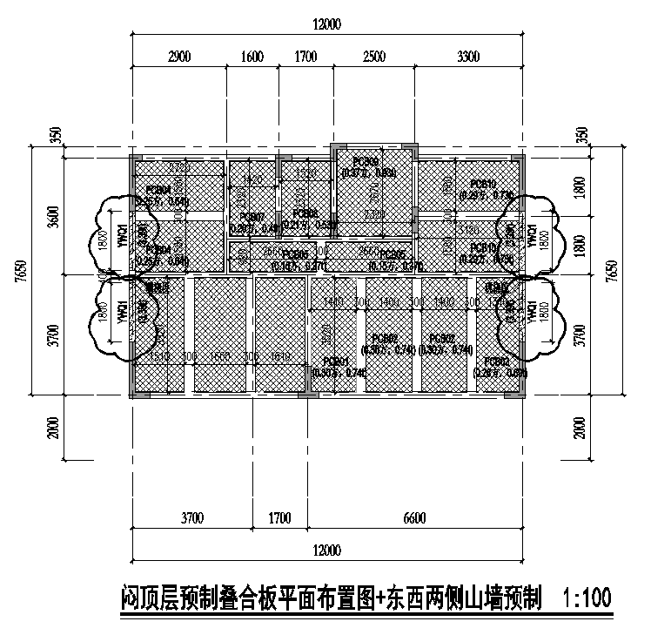

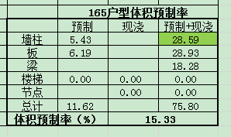

若东西两侧的预制外墙YWQ1从一层做起，则预制率为22.49%；预制率结果如下所示：

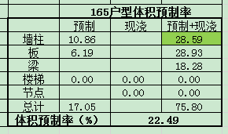

3、在上述1+2的基础上，东西两侧预制外墙从一层做起，加上南北两侧的外墙预制（北面楼梯电梯处外墙不预制；南面大露台处有大窗，此处外墙不预制），南北侧外墙（YWQ2~YWQ5）从二层做起，预制率为27.96%；预制率结果同时受层高和窗高的限制，层高按3.9m计算，窗高按3m计算；新加南北侧外墙（YWQ2~YWQ4）拆分图及预制率计算结果如下：

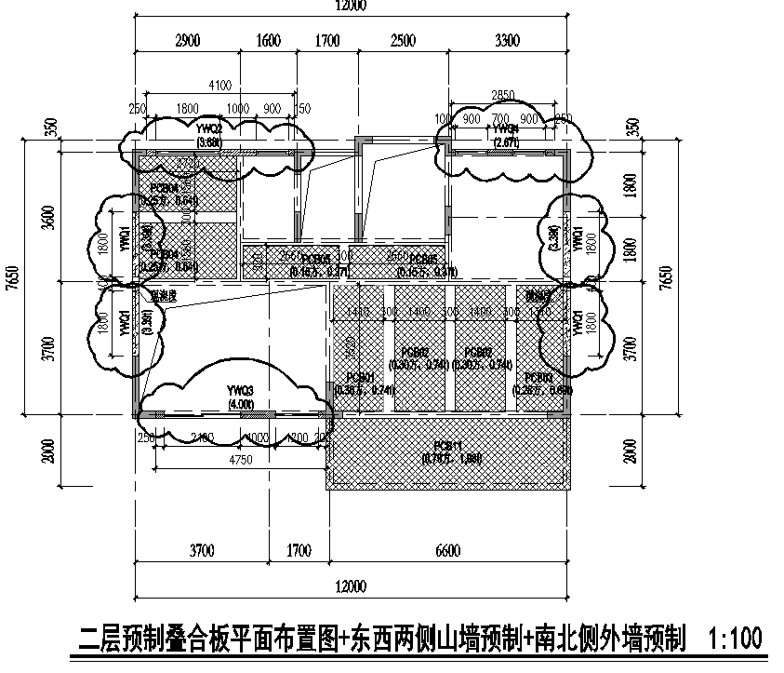

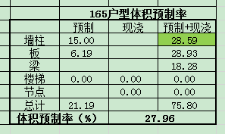

若新加南北两侧的预制外墙（YWQ2~YWQ4）从一层做起，则预制率为33.42%；预制率结果如下所示：

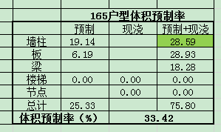

注：南北预制外墙YWQ2，YWQ3处有大窗，单片墙体太薄，实际施工不好预制，考虑此限制，若除去YWQ2,YWQ3，最终预制率仅为25.32%；

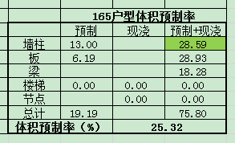

综上所述：无论采用方法一还是方法二，预制率计算远低于上海40%的要求。因此上海两层别墅采用装配式剪力墙结构可行性也较小。

1.3 钢结构框架

钢结构强度高，安全可靠度高，施工速度快，施工周期相对短；钢结构断面小，与钢筋混凝土结构相比可增加建筑有效面积的8%左右。钢结构的建筑风格也比较灵活丰富，户内空间可多方案分割，可以满足不同用户的需求，同时符合别墅多样性、灵活性的特点。

钢结构耐热不耐火，易锈蚀，耐腐性相对较差，隔声效果相对较差，需采取有效的防腐防火等有效措施。

钢框柱截面常规可选择200x200x12x12或者300x300x12x12的箱型截面柱，钢柱、钢梁截面相对于混凝土结构截面较小，建筑功能能得到最大化实现。钢框梁常规可采用H型钢；结构楼层可采用压型钢板-混凝土非组合楼板（闭口型），板厚常规选择120mm，板跨超过压型钢板施工阶段最大无支撑跨度时，需在跨中加设一道可靠临时支撑；下图为上海某钢结构框架别墅的结构平面做法及钢构件截面选择：

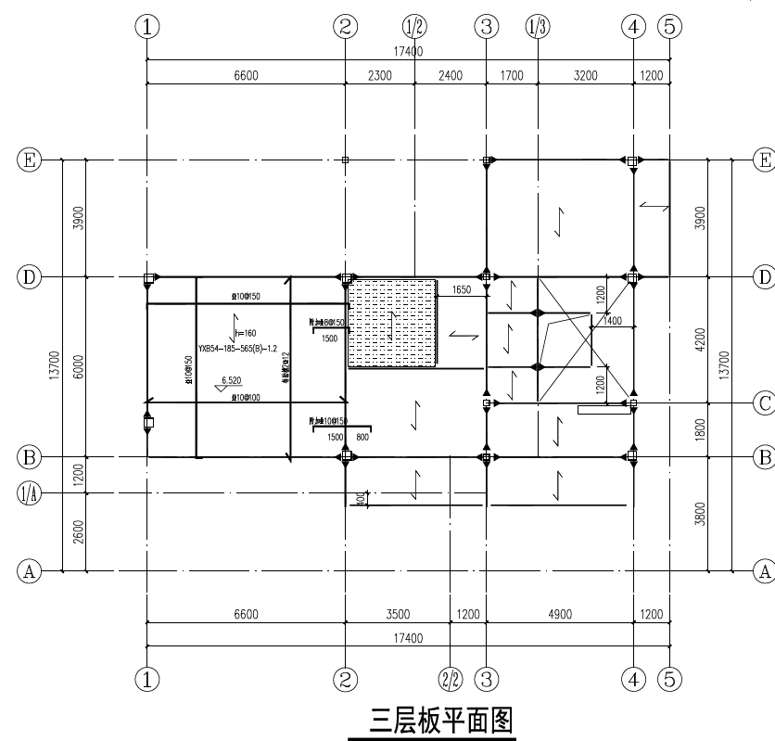

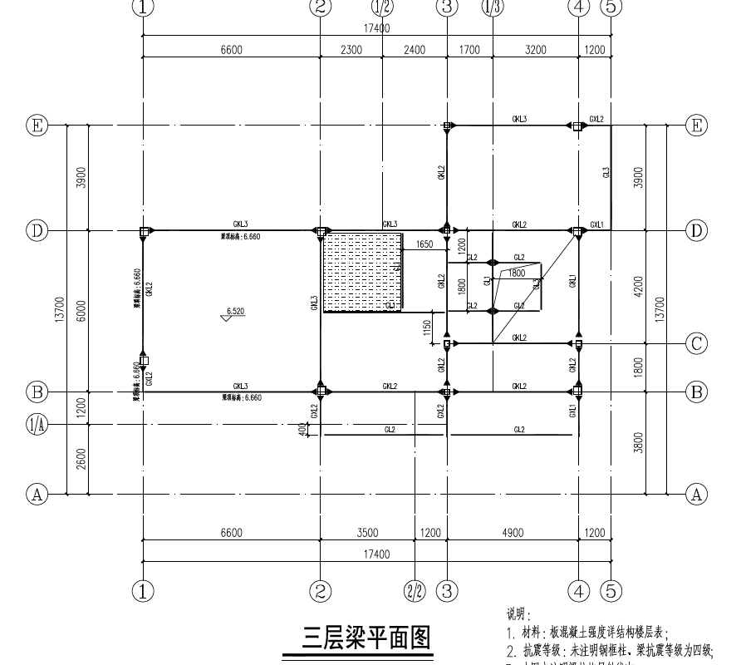

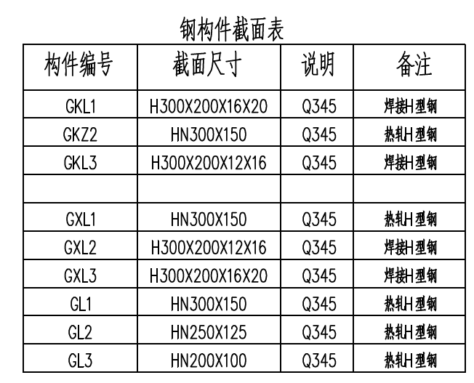

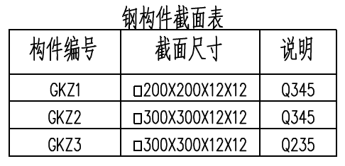

地下室采用常规框架结构，包裹柱脚的混凝土框架柱常规可采用600x600方柱；钢柱柱脚如遇地下室车库，可采用转换梁柱脚形式。

钢柱脚节点详图如下：

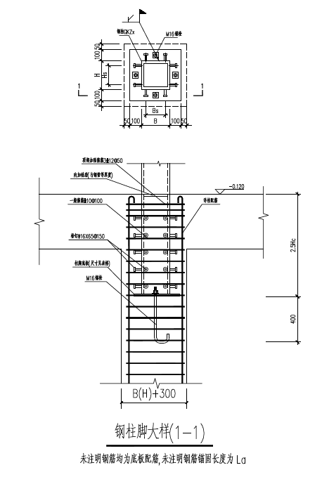

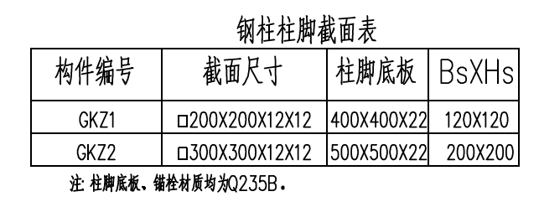

综上所述，别墅采用钢框架结构更为合理。

2 预制混凝土剪力墙结构与钢框架结构造价分析

上述分析可知，预制框架结构无论从对建筑功能的影响以及预制率的要求，几乎没有可行性。因此只针对预制混凝土剪力墙结构与钢框架结构的造价进行对比分析。

2.1 预制混凝土剪力墙结构建筑工程造价

收集了类似工程造价数据，建筑工程造价大致在1500元/m2(含土方、基础、砌筑、混凝土与钢筋、屋面及防水等内容),费用子项见下表。

|  |  |  |
| --- | --- | --- |
| **序号** | **项 目 名 称** | **平方米造价 （元/m2）** |
| 1 | 土（石）方工程 | 15.71 |
| 2 | 桩与地基基础工程 | 173.69 |
| 3 | 砌筑工程 | 104.03 |
| 4 | 混凝土及钢筋混凝土工程 | 1031.13 |
| 5 | 大门、特种门、木结构工程 | - |
| 6 | 金属结构工程 | - |
| 7 | 屋面及防水工程（含屋面保温） | 176.28 |
| 8 | 防腐、隔热、保温工程 | - |
| 9 | 其他工程 | - |
| **合计** | | **1500.85** |

2.2钢框架结构建筑工程造价

钢框架结构与预制混凝土剪力墙结构造价主要差别项目为“混凝土及钢筋混凝土工程”和“金属结构工程”两项，以及钢结构使用过程中的维护成本（钢构件涂层寿命为20年）。

钢框架结构主钢构件综合单价预估为10000元/吨（含钢材制作、除锈、安装和油漆等内容），主钢构件用钢量按50kg/m2预估，最后折合单价为500元/m2(10000×0.050=500元)。

钢框架结构涉及到的“混凝土及钢筋混凝土工程”主要为压型钢板组合楼板、地坪混凝土以及墙身细部节点等子项，综合单价预估为250元/m2。

钢框架结构使用过程中的维护成本（钢构件涂层寿命满20年后重新油漆）预估为100元/m2。

|  |  |  |
| --- | --- | --- |
| **序号** | **项 目 名 称** | **平方米造价 （元/m2）** |
| 1 | 土（石）方工程 | 15.71 |
| 2 | 桩与地基基础工程 | 173.69 |
| 3 | 砌筑工程 | 104.03 |
| 4 | 混凝土及钢筋混凝土工程 | 250 |
| 5 | 大门、特种门、木结构工程 | - |
| 6 | 金属结构工程 | 500 |
| 7 | 屋面及防水工程（含屋面保温） | 176.28 |
| 8 | 防腐、隔热、保温工程 | - |
| 9 | 其他工程（围护成本） | 100 |
| **合计** | | **1319.71** |

2.3 各种结构类型造价对比

二种结构类型的建筑工程造价范围汇总如下：

|  |  |  |  |
| --- | --- | --- | --- |
| **结构类型** | **预制混凝土剪力墙结构** | **钢框架结构** | **备注** |
| 建筑工程造价 | 1500元/m2 | 1320元/m2 |  |

3 结论建议

综上分析，上海别墅结构形式建议优先选用钢框架结构。

参 考 文 献

[1] JGJ3-2010 高层建筑混凝土结构技术规程.北京：中国建筑工业出版社，2010．

[2] GB 50010-2010 混凝土结构设计规范.北京：中国建筑工业出版设，2010.

[3] GB 50011-2010 建筑抗震设计规范.北京：中国建筑工业出版设，2010.

[4]上海市住房和城乡建设管理委员会文件：沪建建材（2016）601号